Handbuch
(Polynoms - Programm für Rechenoperationen mit Polynomen)

Inhaltsverzeichnis
1Allgemeine Beschreibung 2
2Detail-Beschreibung 3
2.1 Polynom-Verwaltung 3
2.1.1 Polynome anzeigen 3
2.1.2 Polynome hinzufügen 4

1. Allgemeine Beschreibung
2. Detail-Beschreibung
2.1. Polynomverwaltung
2.1.1. Polynome anzeigen
2.1.2. Polynome hinzufügen
2.1.3. Polynome bearbeiten
2.1.4. Polynome entfernen
2.2. Rechenoperationen
2.2.1. Polynome addieren
2.2.2. Polynme subtrahieren
2.2.3. Polynome multiplizieren
2.2.4. Polynome dividieren durch x - a
2.3. Kurvendiskursion
2.3.1. Funktionswert ermitteln
2.3.2. Nullstelle ermitteln
2.3.3. Ableitung bestimmen
2.3.4. Graph anzeigen
3. Links
4. Credits

Allgemeine Beschreibung

Die Applikation Polynoms unterstützt die Arbeit mit Polynomen. Es lassen sich Polynome abspeichern und anschließend anzeigen, bearbeiten und wieder entfernen.
Mit gespeicherten Polynomen können Grundrechenoperationen durchgeführt werden. Die gewonnenen Ergebnisse lassen sich wiederum abspeichern. Auch die Division nach dem Hornerschema ist möglich.
Zusätzlich können für jedes Polynom beliebige Funktionswerte sowie eine Nullstelle bestimmt werden. Das Programm ermöglicht es ebenfalls, Ableitungen zu generieren und diese Abzuspeichern.
Jedes Polynom ist graphisch im Bereich von -20 bis +20 darstellbar, wobei jedoch auf die Darstellung des Koordinatensystems verzichtet wird.
Zur einfachen und übersichtlichen Handhabung wird jede Funktion des Programms in einem eigenen Menüpunkt in der linken Menüleiste bereitgestellt und ist von dort aus erreichbar.
Das ausgewählte Untermenü ist stets dunkelblau hinterlegt, nicht auswählbare Memüpunkte werden grau dargestellt.
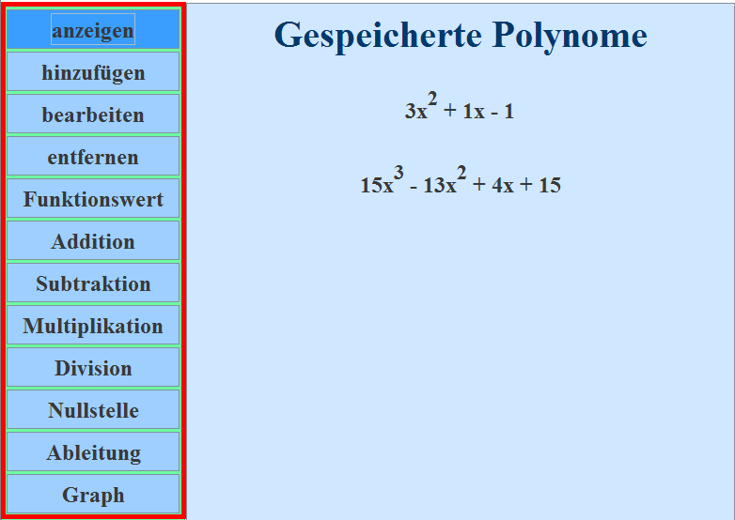

Einschränkungen:
- es sind Polynome der Form ax^{b} + cx^{d} + ... ex + f darstellbar (mit nur einer Variable)
- der maximale Grad eines speicherbaren Polynoms beträgt 20
  - dies betrifft auch Polynome, die aus der Multiplikation hervorgehen
- das Polynom "0" ist nicht speicherbar, Rechenoperationen mit diesem sind nicht möglicc

Detail-Beschreibung

2.1 Polynom-Verwaltung

Polynome anzeigen

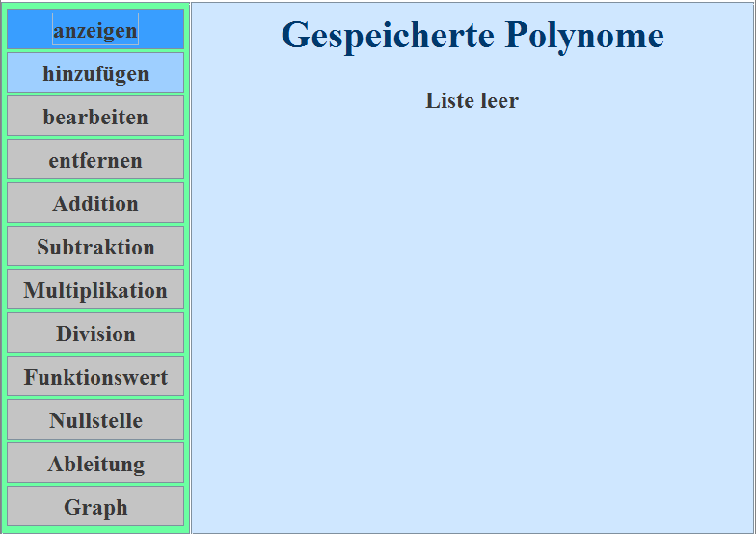
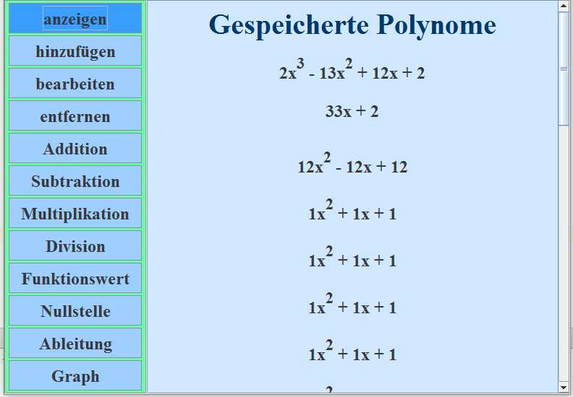

(Menü Polynome anzeigen; links mit leerer Liste, rechts mit voller Liste und Scroll-Balken)

Bei Start des Programms, durch klicken des Buttons "anzeigen" und durch das Entfernen des letzten gespeicherten Polynoms wird eine Liste aller gespeicherten Polynome angezeigt.
Ist diese Liste leer wird "Liste leer" angezeigt und alle Menüpunkte, die Polynome erfordern, werden gesperrt (siehe linkes Bild).
Überschreitet die Liste den verfügbaren Platz in Länge oder Breite werden automatisch Scroll-Balken hinzugefügt (siehe Bild rechts).

Polynome hinzufügen

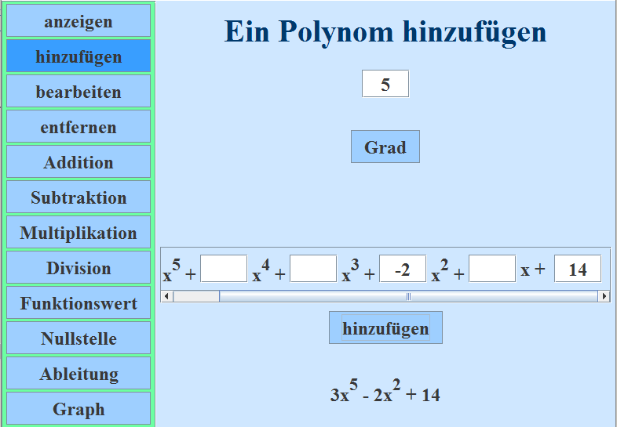

(Polynome hinzufügen bis 5. Grad mit Scrollbalken)

Durch Klicken des Buttons "hinzufügen" kann in das Menü zum hinzufügen von Polynomen zur Liste gelangt werden. Durch Eingeben einer positiven Ganzzahl kleiner 21 und anschließendes Drücken des Button "Grad" kann die gewünschte Gradzahl eingegeben werden. Bei Bedarf werden die Eingabe-Felder in ein Scroll-Feld eingebettet.
Es können positive und negative Zahlen eingetragen werden. Nicht verwendete Felder können leer verbleiben. Falsche Eingaben werden als leer gewertet.
Über den Button "hinzufügen" wird ein neues Polynom mit den zuvor eingetragenen Werten der Liste der Polynome hinzugefügt. Zur Kontrolle erscheint der hinzugefügte Term am unteren Bildschirmrand. Entsprachen die Eintragungen nicht den Vorgaben erscheint hier die Information "ungültig" und die Speicherung bleibt aus.
Es können beliebig viele Polynome nacheinander gespeichert werden. Diese können auch den bereits gespeicherten gleichen.

Polynome bearbeiten
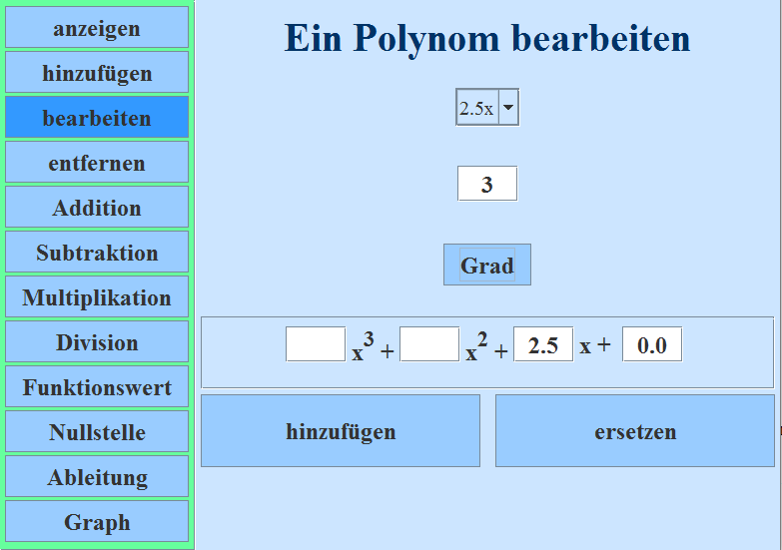

Über den Button "bearbeiten" ist das Menü zur Bearbeitung bereits gespeicherter Polynome erreichbar. Hier kann zunächst über ein Drop-Down-Menü das zu bearbeitende Polynom ausgewählt werden. Darunter kann bei Bedarf (kein Eintrag erhält die Orginal-Länge) die neue Länge vorgegeben werden. Anschließend wird durch den Button "Grad" die Auswahl bestätigt.
Nun erscheint die aus dem Menü "hinzufügen" bekannte Eingabe-Leiste mit den Voreintragungen entsprechend des gewählten Polynoms.
Nach dem Vornehmen der gewünschten Änderungen kann das erhaltene Polynom nun durch den Button "hinzufügen" der Liste gespeicherter Polynome neu hinzugefügt werden (das Ursprungs-Polynom bleibt in diesem Fall erhalten) oder duch den Button "ersetzen" die Stelle des Ursprungspolynoms einnehmen (technisch wird das Ursprungs-Polynom gelöscht und das neue Polynom an dieser Stelle hinzugefügt).
Positive Rückmeldung über den Erfolg der Listenänderung gibt eine Ausgabe des Polynoms am unteren Bildschirmrand, die negative Rückmeldung erfolgt über die Ausgabe "ungültig".

